Praznovszky Mihály

Kutas László

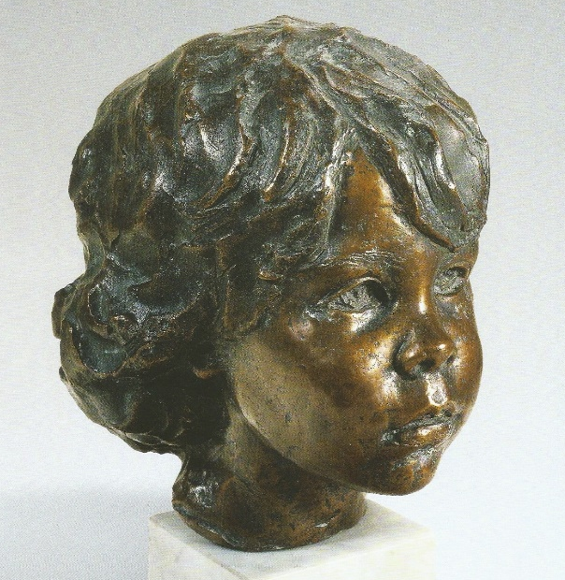
Egy kis fiúcska ül velem szemben, s engem néz. Valójában én figyelem őt, de látom kíváncsi rám, hogy vajon megismerem-e? Hogyne ismerném fel! Bár a nevét nem tudom, de emlékszem rá s a történetére. Ő lesz az az ifjú ember, aki egy magyar író felejthetetlen novellájában, a cirkuszi mutatványa közben egyszer csak felmászik egy veszedelmesen imbolygó pózna tetejére, s ott előveszi a hegedűjét, s eljátssza azt a dalt, amit gyermekkora őriz a lelkében. Mert tudja: mindenkinek van egy ábrándja, amelynek beteljesüléséért olykor egy egész életet kell feláldozni.
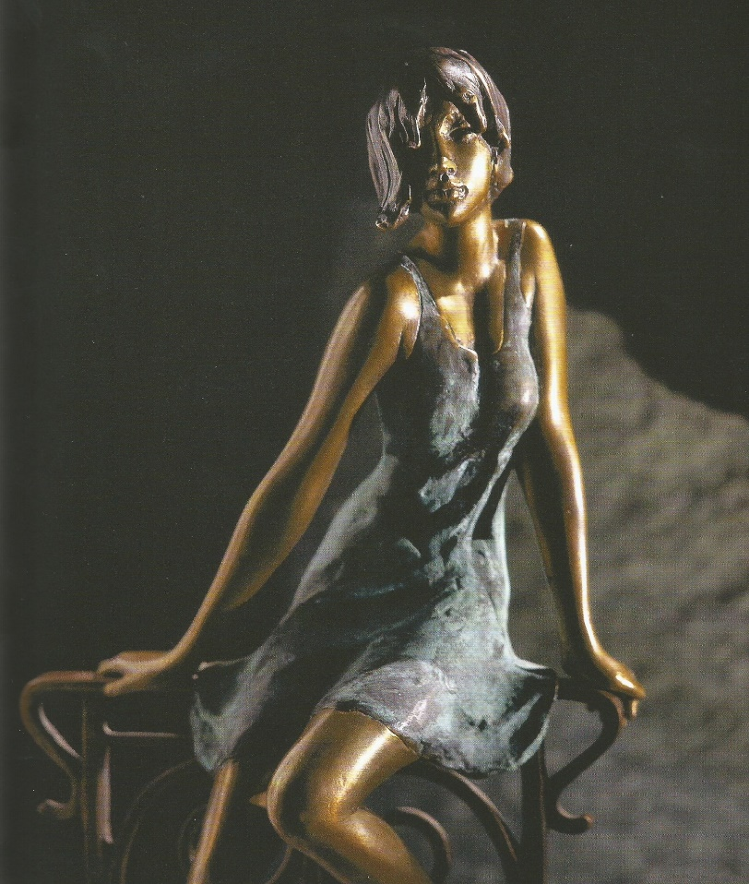
Ebben az eddig leírt pár sorban számomra ott van a Kutas- életmű és népszerűség megannyi kulcsszava. Ezek a kisebb-nagyobb méretű, egyes vagy páros-többes alkotások történeteket hordoznak. Olykor persze nem tudjuk megfejteni, hogy például miről beszélgethet két-három hölgy egy padon, mert egy férfi soha nem jön rá a női beszélgetések tartalmára, logikájára és kiszámíthatóságára.
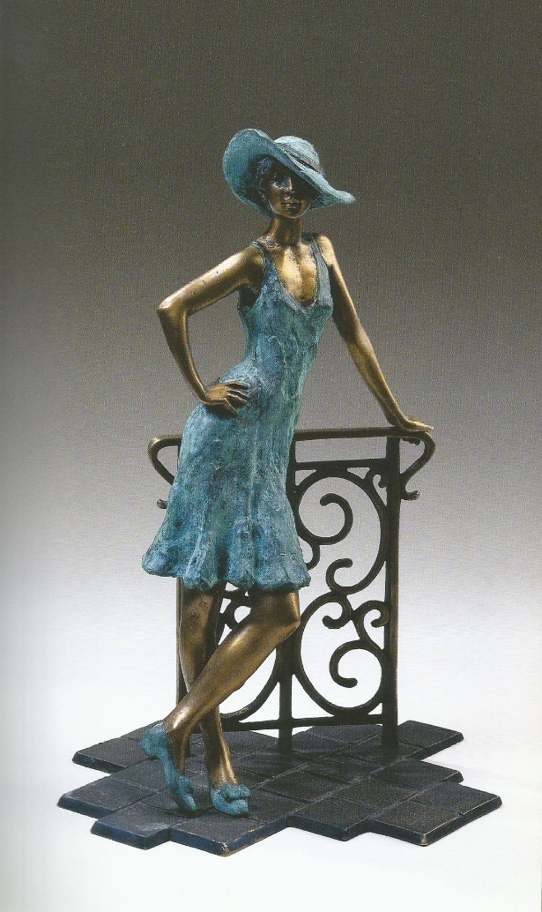
Annál jobban egyértelműsíti a férfi–nő viszonyt (a szobron túli létállapotban) amikor telt idomú (a szó nem elég vastag ide) hölgyeket igéző (sajátságos) pozitúrákban ültet, fektet és dönt bronz szófákra, hencserekre. Nyilvánvaló a férfi álmok végkifejlete és magyarázata ilyen aprócska bronz-Vénusz körbejárása során. Itt helyesebb, ha a vágyakat emeljük ki, mint újabb kulcsszót Kutas világához. Vaskos és légies, reális és megvalósíthatatlan vágyak világa ez. Amely világban persze bőségesen akad jókedv, humor, irónia, somolygás és olykor hahota is.
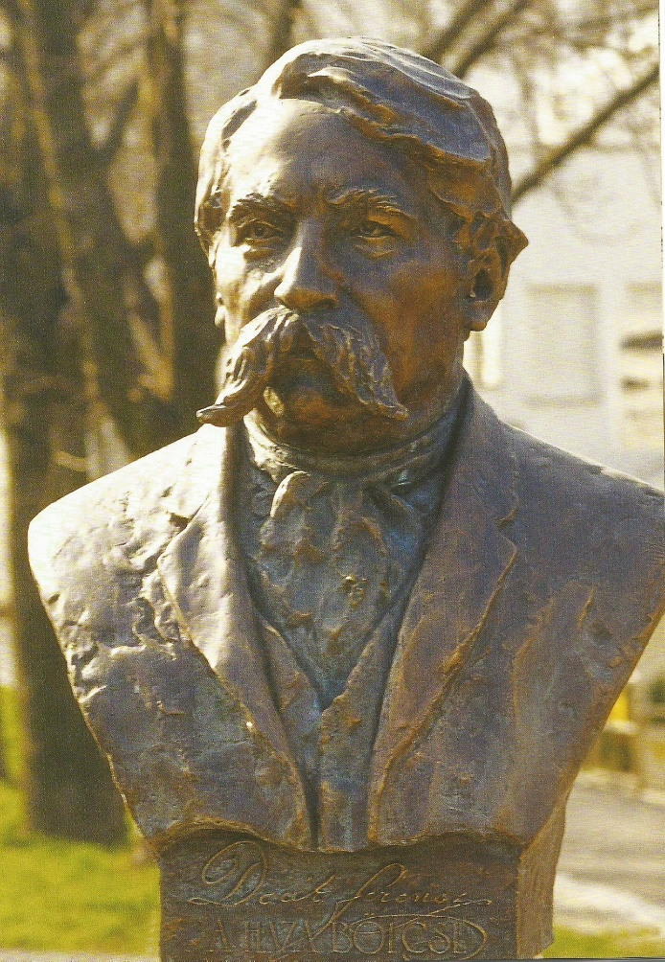
És innen már csak egy lépés a Kutas teremtette más világ újabb kulcsszaváig, s ez a szeretet. Kutas László személyiségének egyik varázsa (még az is megérzi, aki vele nem találkozott soha személyesen) – ahogyan én nevezem: osztogató szobrász. Önmagát osztja el. Képtelen megállni, hogy ne avatkozzon bele az életünkbe valamilyen adományozó gesztussal. Természetesen elsődlegesen a műveivel, hiszen a humor, a vágy, az ötlet mellett ezek a kis figurák szeretetet sugallnak. A zene, a játék, a lét, az élet megélésének szeretetét. Pontosan úgy, ahogyan a szobrász részt vesz a maga teljes súlyával a létezésben.
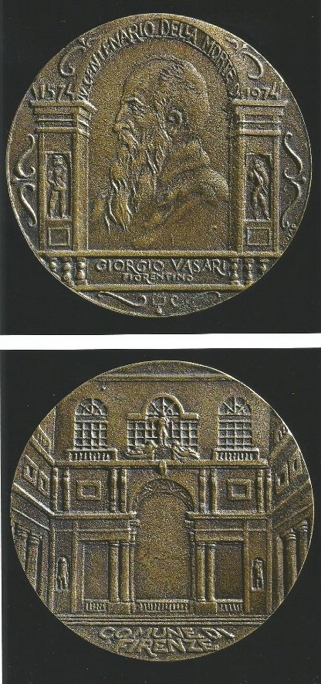
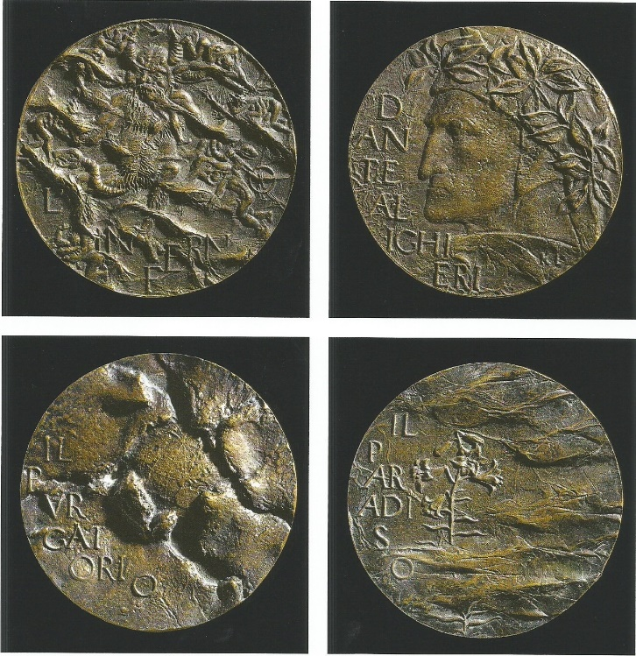
Ezt egyébként tudatosan is vallja. Azt mondja, nappal ő csak létezik, éjjel viszont él. Az éjszaka egyébként is az álmok birodalma. A művész fantáziája ezektől az álmoktól lesz valósággá. Éjszaka annyi jó dolog történik, amiből a szobrász keze alatt élet támad. Meg persze mese, meg vágy és remény. Meg imádság. Éjszaka a szobrász együtt imádkozik kedvenc írójával, Krúdy Gyulával. „Istenem adjál nyugodt álmot, csöndes éjszakát. Engedd meg, hogy sohasem halljam, mit locsognak a nők a fülembe. Istenem vigyázz reám, hogy sohase kerüljek a nők kezébe.” És akkor Kutas László villámgyorsan megmintázza a nőt: pamlagon, bárpultra támaszkodva, erkély korlátjára dőlve, kerékpárt fogva, ruhában és ruha nélkül, s ezáltal azt akarja: mindannyian kerüljünk a nők kezére.
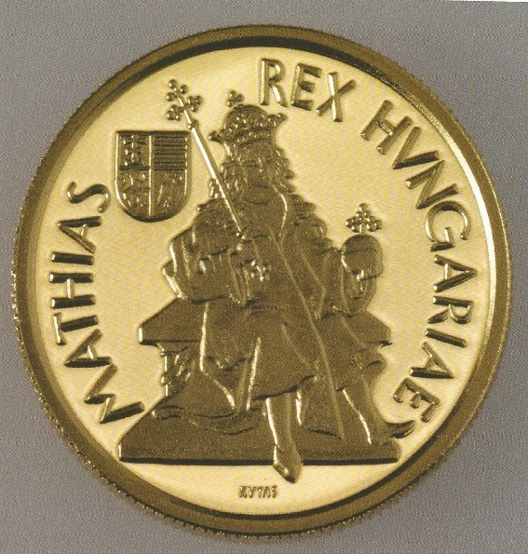
Már megint a nők. Pedig hát a Kutas teremtette világ azért ennél sokkal összetettebb, sokrétűbb. Köztéri alkotások tucatjai mutathatók fel, köztük a magyar történelem és gondolkodás jeles alakjai, kiváló pedagógusok portréi. Azután az érmek, amelyekre díjeső hullik, és amelyeket államférfiak kapnak. Díszpénzek, amelyek jeles jubileumokra a legértékesebb nemesfémekből készülnek.
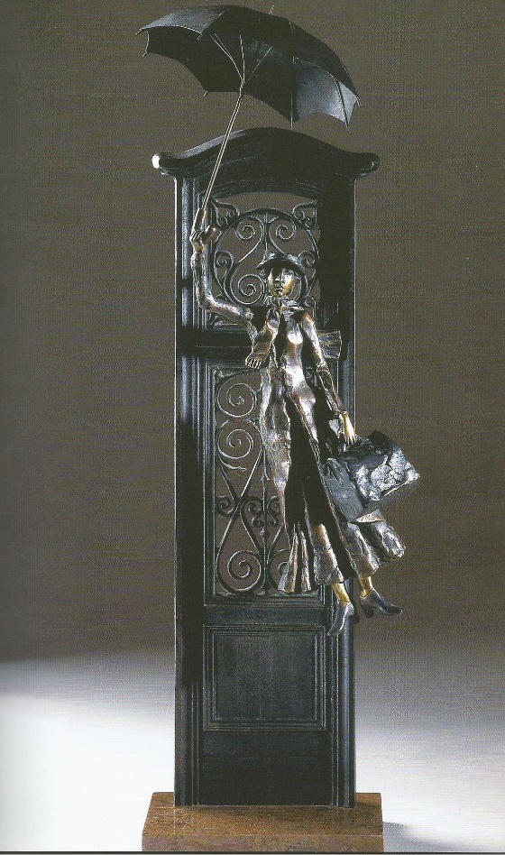
És persze Mary Poppins népszerű figurája. Aki mint köztudott, mármint a tiszteletreméltó hölgy, azért érkezik a keleti széllel, hogy boldoggá tegye az életünket. Hogy elhitesse velünk, az élet szép, az öröm végtelen, a derű fogyhatatlan és talán a jóság is, s hogy életünk végéig gyerekek maradhatunk. Tisztára olyan ez az angol hölgy, mint a magyar Kutas László. Csak Kutas nem tűnik el, nem hajlandó vissza menni a mesébe, tudja, neki még dolga van, a világ még nem olyan amilyennek õ szeretné, amilyennek õ álmodja éber éjszakáin.

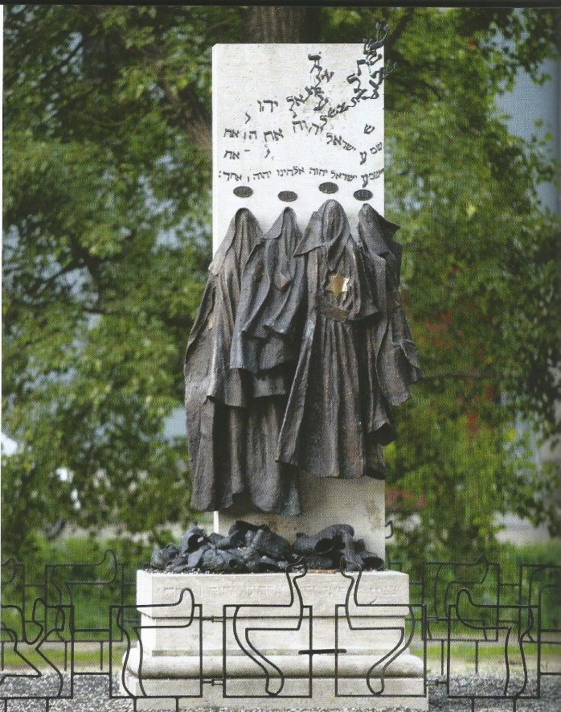
Mert meg akar felelni a nevének. Vajon lefordítható-e idegen nyelvekre ez a beszélő név: az ember, akinek kútja van. Kút, a tiszta, a hűs, az életet adó víz mély rejteke. Az elapadhatatlan forrás, a tisztaság, az élet vizének mesebeli forrása. Régóta tudjuk, a név és viselője teljes azonosságban él és áll egymással. A nevünket nem vethetjük le, mint egy ruhadarabot, a nevünk mi vagyunk. Kutas Lászlónál és szobrainál ez az azonosság a maga teljességében ragyogtatható fel.

Boldogok, aki bírhatják a Kutas-szobrokat!

